VIETNAM GENERAL CONFEDERATION OF LABOR
TON DUC THANG UNIVERSITY
FACULTY OF INFORMATION TECHNOLOGY



TRUONG NGUYEN BAO 522H0166
TU GIA BAO 522H0087

XÂY DỰNG MÔ PHỎNG HỆ THỐNG MINICLOUD CƠ BẢN

INFORMATION TECHNOLOGY PROJECT

HO CHI MINH CITY, 2026
VIETNAM GENERAL CONFEDERATION OF LABOR
TON DUC THANG UNIVERSITY
FACULTY OF INFORMATION TECHNOLOGY



TRUONG NGUYEN BAO 522H0166
TU GIA BAO 522H0087

XÂY DỰNG MÔ PHỎNG HỆ THỐNG MINICLOUD CƠ BẢN

INFORMATION TECHNOLOGY PROJECT

Instructor
MR. BUI QUI ANH
HO CHI MINH CITY, 2026
ACKNOWLEDGMENTS
We would like to sincerely thank Mr.BUI QUI ANH, our lecturer and mentor, for his valuable guidance and support throughout the implementation of the midterm report. He has been very enthusiastic and patient in providing us with constructive feedback and suggestions for improving the work. He also encouraged us to explore new technologies and techniques to enhance the functionality and performance of the system. We learned a lot from his expertise and experience in deep learning. We are honored and proud to have him as a lecturer and instructor.

Ho Chi Minh City, ... month... 2026
Author
(Sign and specify full name)
BAO
TRUONG NGUYEN BAO
BAO
TU GIA BAO

COMPLETED WORKS
AT TON DUC THANG UNIVERSITY
I would like to assure you that this is my own research work and with the scientific guidance of Mr.Bui Qui Anh. The research contents and results in this project are honest and have not been published in any form before. The data in the tables for analysis, comment and evaluation are collected by the author himself from different sources and are clearly stated in the reference section.
In addition, the Project also uses a number of comments, evaluations as well as data of other authors, agencies and organizations all have citations and annotations of sources.
If any fraud is detected, I would like to take full responsibility for the content of my Project. Ton Duc Thang University is not involved in copyright and copyright infringements caused by me during the implementation process (if any).
Ho Chi Minh City, ... month... 2026
Author
(Sign and specify full name)
BAO
TRUONG NGUYEN BAO
BAO
TU GIA BAO

Tóm tắt
Dự án MyMiniCloud không chỉ là một bài tập cài đặt software, mà là một hành trình xây dựng tư duy về hạ tầng hệ thống hiện đại. Thông qua việc tự tay thiết lập từ lớp Network, DNS cho đến các lớp Application và Monitoring, nhóm đã nắm vững các nguyên tắc cốt lõi của DevOps và Cloud Engineering. Đây là nền tảng vững chắc để phát triển các hệ thống quy mô lớn, sẵn sàng cho môi trường sản xuất thực tế.

TABLE OF CONTENTS
CHAPTER 1. Giới thiệu & mục tiêu 4
1.1 Giới thiệu đề tài 4
1.2 Mục tiêu dự án 4
1.3 Danh sách server 5
CHAPTER 2. Kiến trúc & Sơ đồ 5
2.1 Luồng xử ký yêu cầu 5
2.2 Sơ đồ kiến trúc tổng thể 6
CHAPTER 3. Cấu hình & Dockerfile 7
3.1 Dockerfile & Multistage Build 7
3.2 Hạ tầng mã nguồn (Docker Compose) 9
3.3 Cấu hình Dịch vụ Hệ thống 9
CHAPTER 4. DEMO 11
4.1 Demo chi tiết các dịch vụ (c1 - c9) 11
CHAPTER 5. Đánh giá & phân tích 18
5.1 Ưu điểm 18
5.2 Khó khăn 18
5.3 Định hướng phát triển tương lai 19
REFERENCES 19

Giới thiệu & mục tiêu

Giới thiệu đề tài
MyMiniCloud là một dự án nghiên cứu và triển khai mô hình điện toán đám mây thu nhỏ. Dự án tập trung vào việc mô phỏng một hệ sinh thái hoàn chỉnh gồm nhiều dịch vụ độc lập phối hợp với nhau để cung cấp các dịch vụ từ cơ bản đến nâng cao.
Toàn bộ hệ thống được triển khai dựa trên công nghệ Containerization (Docker). Mỗi dịch vụ chạy trong một container riêng biệt, đảm bảo tính biệt lập và dễ dàng quản lý. Các thành phần này được kết nối chặt chẽ thông qua mạng nội bộ Docker Network (cloud-net), cho phép mô phỏng các luồng dữ liệu và giao tiếp dịch vụ (service-to-service communication) như trong môi trường thực tế. Hệ thống có khả năng vận hành linh hoạt trên cả máy tính cá nhân (Local) và máy chủ đám mây công cộng (AWS, ORACLE).

Mục tiêu dự án
Xây dựng hạ tầng toàn diện: Thiết lập thành công 9 loại máy chủ nền tảng, bao gồm từ lớp lưu trữ, xử lý logic đến bảo mật và giám sát.
Mô phỏng kiến trúc Cloud: Tái hiện các thành phần hạ tầng cốt lõi của một Cloud Platform, giúp hiểu rõ cách vận hành của các dịch vụ đám mây quy mô lớn.
Quản lý tập trung bằng IaC: Sử dụng Docker Compose để định nghĩa và quản lý toàn bộ hệ thống dưới dạng mã nguồn (Infrastructure as Code), giúp việc triển khai trở nên tự động và nhất quán.
Đảm bảo tính bảo mật và giám sát: Thiết lập các lớp bảo mật qua Authentication Server và hệ thống quan thấu (Observability) thông qua Monitoring/Logging để theo dõi sức khỏe hệ thống 24/7.
Triển khai thực tế: Kiểm thử và vận hành ổn định hệ thống trên hạ tầng đám mây thực tế (AWS EC2), chứng minh khả năng di động và quy mô của giải pháp.

Danh sách server
Web Server (c1): Cung cấp giao diện người dùng tĩnh và động (Frontend, Blog).
Application Server (c2): Trung tâm xử lý logic nghiệp vụ và cung cấp các RESTful API.
Database Server (c3): Lưu trữ dữ liệu có cấu trúc, đảm bảo an toàn và nhất quán dữ liệu.
Authentication Server (c4): Quản lý định danh (IdP), cấp phát token và bảo mật quyền truy cập (SSO).
Object Storage (c5): Kho lưu trữ phi cấu trúc tương thích S3 (như ảnh, tài liệu) cho hệ thống.
DNS Server (c6): Quản lý ánh xạ tên miền nội bộ, phục vụ việc tìm kiếm dịch vụ (Service Discovery).
Monitoring Server (c7): Thu thập các chỉ số vận hành (metrics) của toàn bộ hạ tầng.
Logging & Visualization (c8): Lưu trữ nhật ký hệ thống và trực quan hóa dữ liệu giám sát.
Reverse Proxy & Gateway (c9): Cửa ngõ duy nhất điều phối lưu lượng và bảo mật các kết nối ra/vào.

Kiến trúc & Sơ đồ

Luồng xử lý yêu cầu
Hệ thống vận hành như một chuỗi dây chuyền dịch vụ vi mô liên kết nối tiếp, được định vị và phân giải cho nhau trong lớp mạng nội bộ cloud-net hoàn toàn thông qua máy chủ Local DNS (c6). Chi tiết luồng đi cơ bản như sau:
- Tiếp nhận yêu cầu : Người dùng thực hoặc thiết bị giả lập IoT ngoài mạng thực tiễn gọi các truy vấn thông qua HTTP/HTTPS miền *.azura.io.vn. Đường truyền sẽ đi qua kênh an toàn bảo mật Zero-trust mã hoá trực tiếp bởi Cloudflared Tunnel (c10) để đáp vào thiết bị máy chủ ảo .q
- Cổng kiểm soát đầu vào :Chạm đến cổng cửa ngõ độc nhất của mạng phân tán là Reverse Proxy (c9). Nginx Proxy đọc Header/Domain name trong truy vấn và định phối đường luồng.
- Luồng Xác thực & Phân quyền :Nếu người dùng chưa có phiên Token truy cập, quy trình định tuyến chuyển thẳng hướng sang trang đăng nhập của cổng Keycloak (c4). Ở backend của nó, cụm Identity này sẽ khớp với cơ sở thông tin mã hoá nằm cứng tại PostgreSQL Database (c3). Khi trùng bộ khoá, Keycloak cấp quyền thông hành trả về máy khách (Browser/Mobile App).
- Luồng Xử lý Dịch vụ Tĩnh & File Rác :Khi người dùng muốn cập nhật dữ liệu dung lượng lớn bất kỳ dạng phi cấu trúc, máy khách gọi thẳng khối kho bãi độc lập MinIO (c5) bằng giấy thông hành Token vừa cho. Luồng API App (nếu có ở c2) hoàn toàn rảnh tay, không gánh chịu nút thắt nút cổ chai (Bottleneck).
- Giám sát thời gian thực: Song song sự kiện trên, dịch vụ Prometheus (c7) liên tục làm hành động "Pull" cào số liệu tiêu thụ phần cứng (RAM, Disk) từ c1-c6 về. Grafana (c8) cắm trực tiếp vào ống dữ liệu Prometheus, phản ánh tình hình đo qua bộ đồng hồ biểu đồ UI đẹp mắt theo một cách tách bạch và trơn tru.

Sơ đồ kiến trúc tổng thể
- Từ người dùng: Yêu cầu đi qua Cloudflare Tunnel (c10) để mã hóa và vượt tường lửa.
- Đến Gateway (c9): Nginx tiếp nhận yêu cầu, kiểm tra tên miền (VHOST).
- Điều phối:
  - Nếu truy cập website -> Nginx chuyển hướng tới c1.
  - Nếu truy cập API -> Nginx chuyển hướng tới c2.
  - Nếu cần đăng nhập -> Hệ thống gọi sang c4.
- Xử lý nội bộ: c2 (API) sẽ tương tác với c3 (DB) để lấy dữ liệu hoặc c5 (Storage) để lấy file.
- Giám sát: cadvisor quét thông số tài nguyên của tất cả container -> chuyển về c7 -> hiển thị lên c8.

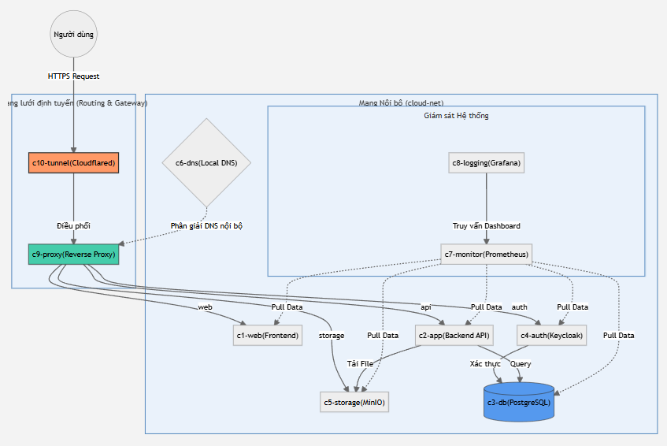

Cấu hình & Dockerfile

Dockerfile & Multistage Build
Các dịch vụ tùy chỉnh trong hệ thống được đóng gói bằng Dockerfile tối ưu. Đặc biệt, chiến lược Multistage Build được áp dụng để tách biệt môi trường Build (nặng) và môi trường Run (nhẹ).
Frontend (c1-sa-web) Dockerfile sử dụng Node.js để biên dịch code React, sau đó chỉ lấy kết quả cuối cùng (dist) đưa vào web server Nginx tí hon:

# Stage 1: Build React App
FROM node:20-alpine AS build
WORKDIR /app
RUN npm install -g pnpm
COPY package.json pnpm-lock.yaml* ./
RUN pnpm install --frozen-lockfile
COPY . .
ARG VITE_API_URL
RUN pnpm run build

# Stage 2: Serve with Nginx
FROM nginx:alpine
COPY nginx.conf /etc/nginx/conf.d/default.conf
COPY --from=build /app/dist /usr/share/nginx/html
EXPOSE 80
CMD ["nginx", "-g", "daemon off;"]

DNS Server (c6-dns) Sử dụng Ubuntu làm nền tảng và dùng công cụ gettext-base để xử lý biến môi trường động cho tệp cấu hình Zone:

FROM ubuntu/bind9:latest
RUN apt-get update && apt-get install -y gettext-base dnsutils
COPY named.conf.options /etc/bind/named.conf.options
COPY named.conf.local /etc/bind/named.conf.local
COPY db.myminicloud.local /etc/bind/db.template

# Thay thế biến vào file zone thật rồi mới chạy Bind9
CMD envsubst '$DOMAIN_NAME $IP_C1 $IP_C2 $IP_C3 $IP_C4 $IP_C5 $IP_C6 $IP_C7 $IP_C8 $IP_C9' < /etc/bind/db.template > /etc/bind/db.myminicloud.local && /usr/sbin/named -g -c /etc/bind/named.conf -u bind

Hạ tầng mã nguồn (Docker Compose)
Tệp docker-compose.yml đóng vai trò là "bản thiết kế" kết nối 9 server. Dưới đây là các cấu hình kỹ thuật mấu chốt:
1. Quản lý Mạng (Networking & IPAM) Thiết lập dải IP tĩnh cho từng container để đảm bảo tính ổn định của DNS nội bộ:

networks:
cloud-net:
driver: bridge
ipam:
config:
- subnet: 172.19.0.0/16

2. Cơ chế Healthcheck đảm bảo các dịch vụ hạ tầng (như DNS) phải sẵn sàng trước khi các ứng dụng khởi động:

c5-storage:
image: minio/minio
depends_on:
c6:
condition: service_healthy
dns: ["172.19.0.6"]

Cấu hình Dịch vụ Hệ thống
Cấu hình Zone DNS (db.template) Định nghĩa ánh xạ tên miền nội bộ cho toàn bộ 9 server:

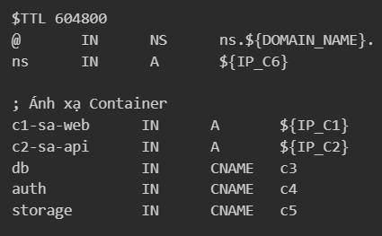
Cấu hình Reverse Proxy (nginx.conf) Nginx đóng vai trò Gateway, sử dụng Resolver là chính DNS Server (c6) để điều phối request:

resolver 172.19.0.6 valid=30s;

server {
listen 80;
server_name sa.azura.io.vn;

location / {
set $upstream_web http://c1-sa-web.myminicloud.local:80;
proxy_pass $upstream_web;
proxy_set_header Host $host;
proxy_set_header X-Forwarded-Proto https;

# WebSocket cho realtime dữ liệu
proxy_http_version 1.1;
proxy_set_header Upgrade $http_upgrade;
proxy_set_header Connection "upgrade";
}
}

Cấu hình Giám sát (prometheus.yml) Xác định các điểm thu thập dữ liệu (targets) từ hạ tầng và cadvisor:

scrape_configs:
- job_name: 'minio'
metrics_path: /minio/v2/metrics/cluster
static_configs:
- targets: ['c5.myminicloud.local:9000']

- job_name: 'cadvisor'
static_configs:
- targets: ['cadvisor:8080']

- DEMO

Demo chi tiết các dịch vụ (c1 - c9)
Mô tả chi tiết và hình ảnh minh họa cho quá trình vận hành của 9 máy chủ cốt lõi trong hệ sinh thái MyMiniCloud:
Web Server (c1):
Dịch vụ: Frontend cho Dashboard Bể cá (React + Vite) và Trang Blog cá nhân.
Vai trò: Cung cấp giao diện tương tác cho người dùng cuối qua trình duyệt, được tối ưu hóa cho tốc độ tải trang cao.
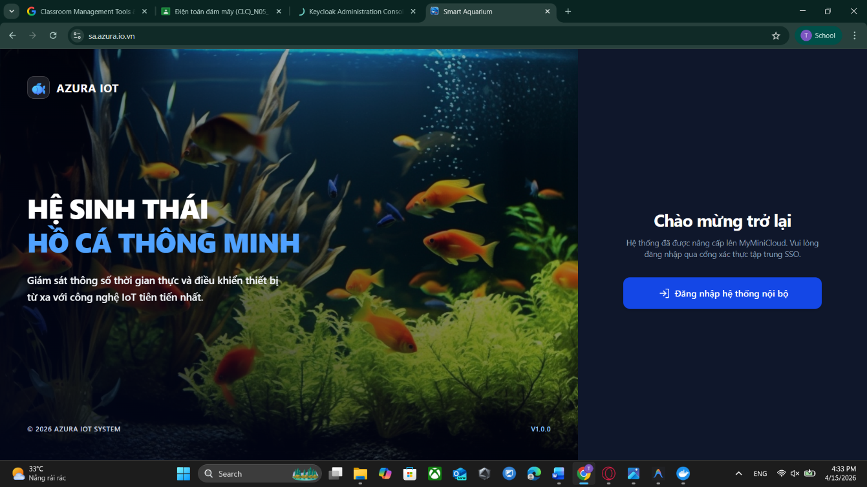
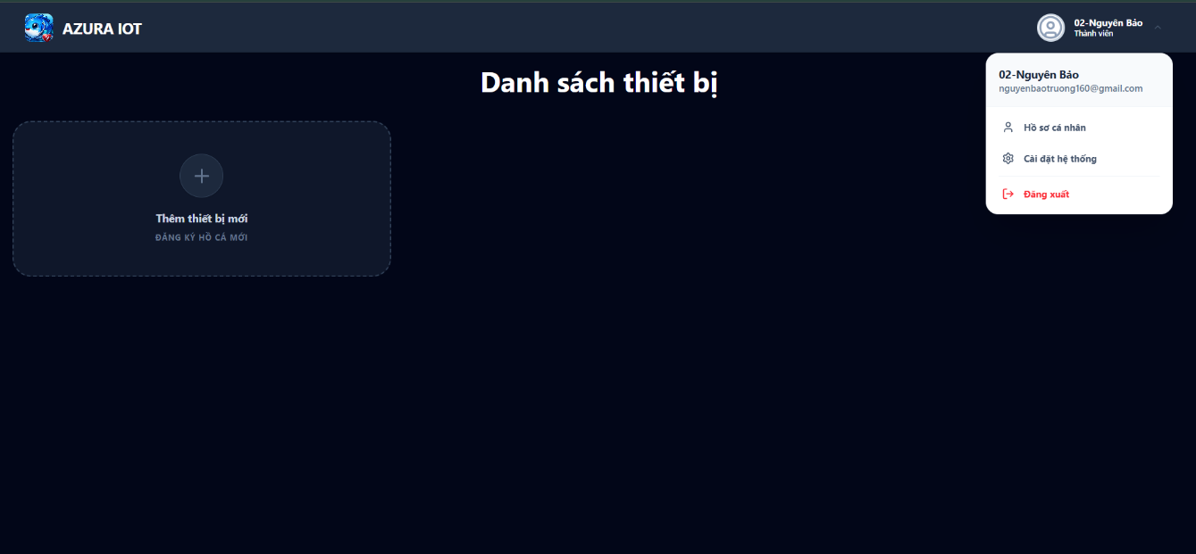
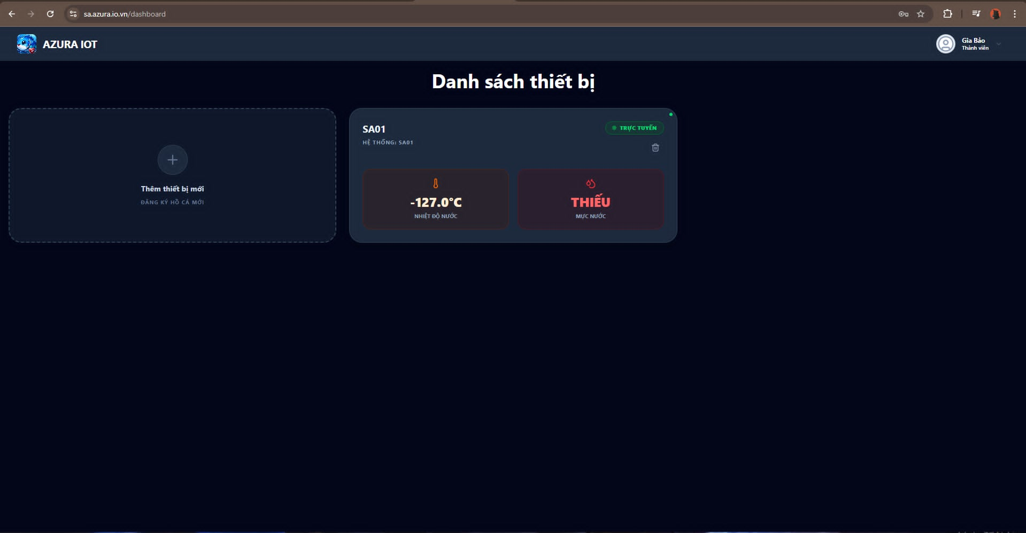
Application Server (c2):
Dịch vụ: NestJS API Framework.
Vai trò: Xử lý toàn bộ logic nghiệp vụ, quản lý kết nối WebSocket thời gian thực và cung cấp RESTful API cho tầng Frontend.
Database Server (c3):
Dịch vụ: PostgreSQL 16 & CloudBeaver (GUI).
Vai trò: Lưu trữ dữ liệu có cấu trúc bao gồm thông tin tài khoản, cấu hình thiết bị và lịch sử dữ liệu cảm biến.
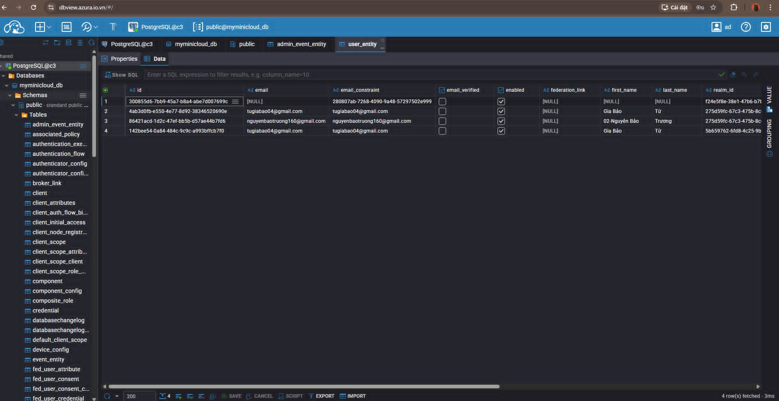
Authentication Server (c4):
Dịch vụ: Keycloak (Identity & Access Management).
Vai trò: Quản lý định danh người dùng tập trung (Identity Provider), hỗ trợ cơ chế SSO và bảo mật các endpoint thông qua JWT Token.
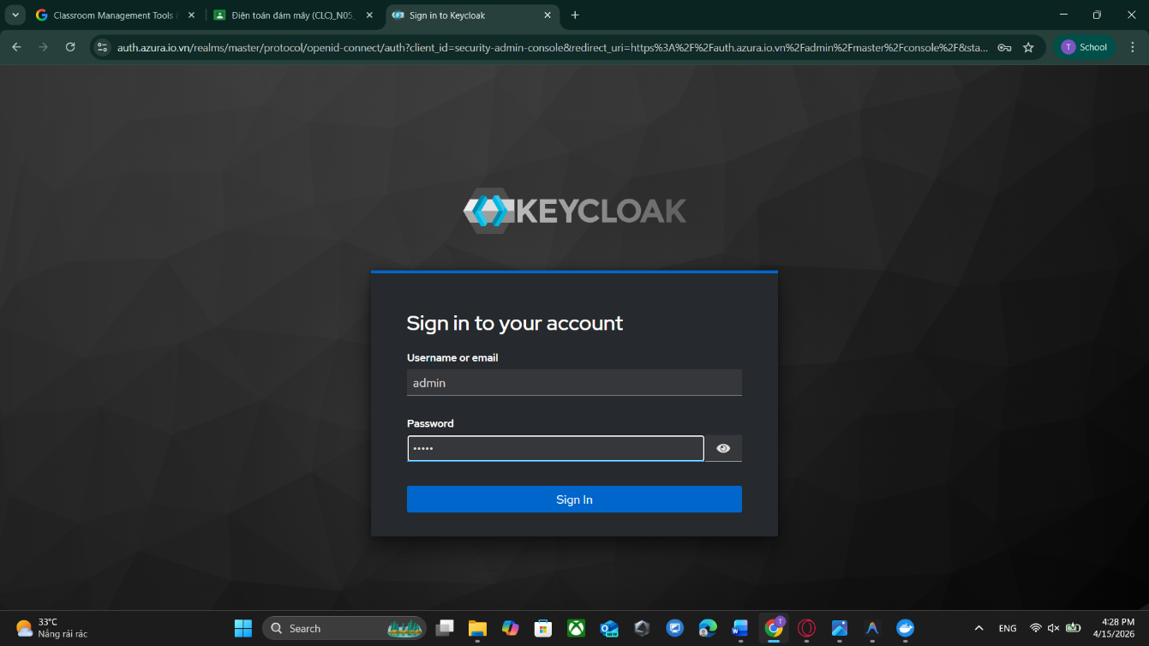
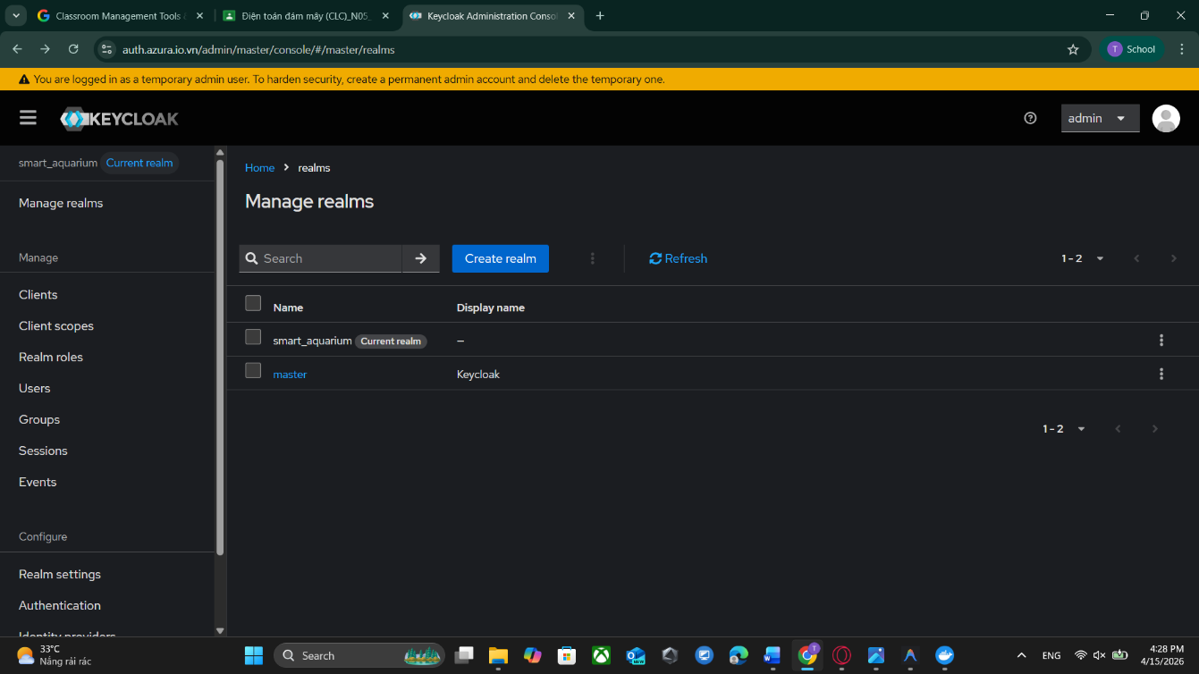
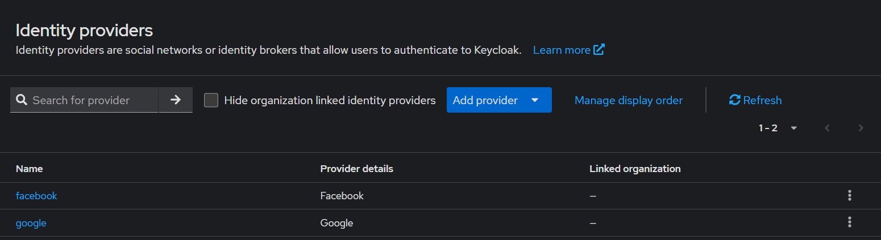
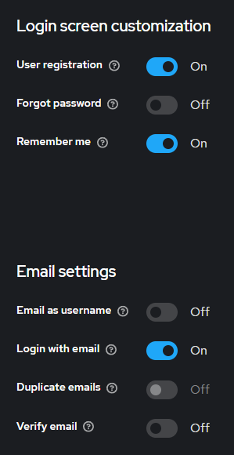

Object Storage (c5):
Dịch vụ: MinIO (S3 Compatible Storage).
Vai trò: Lưu trữ các tài nguyên phi cấu trúc như ảnh chụp thực tế từ Webcam bể cá, avatar người dùng và các tệp nhật ký lớn.
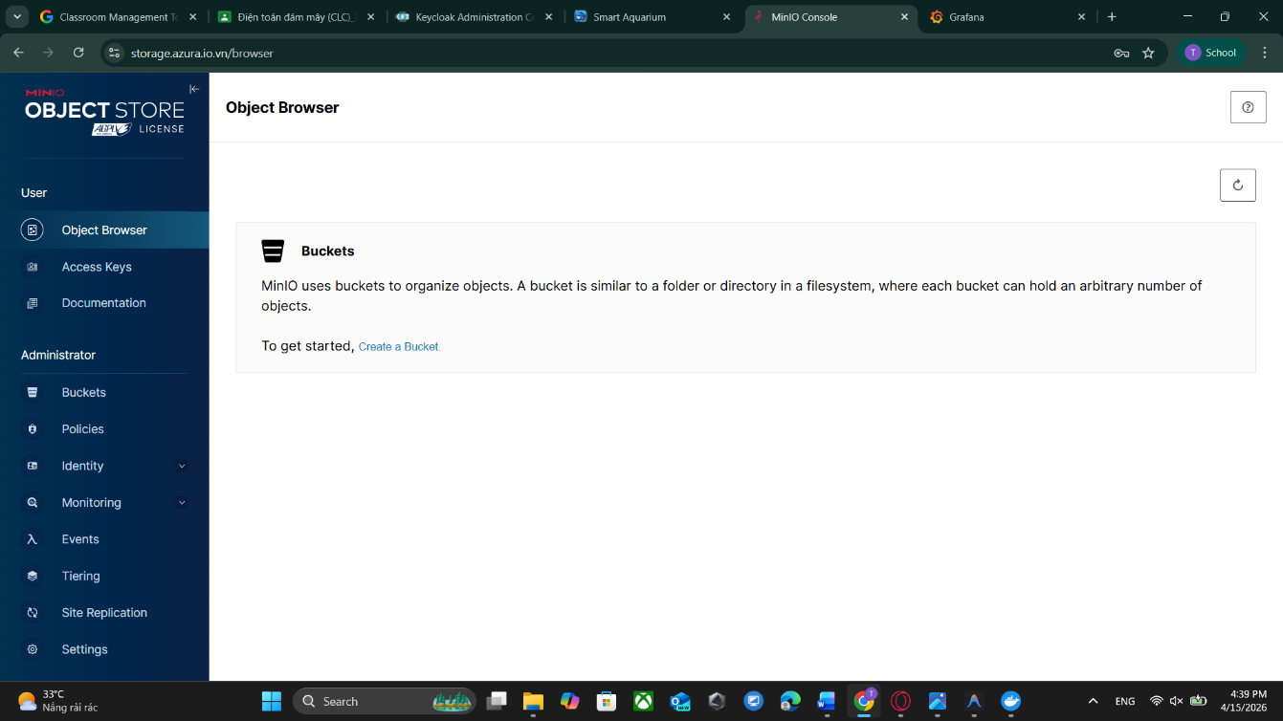
DNS Server (c6):
Dịch vụ: BIND9 (Berkeley Internet Name Domain).
Vai trò: "Trái tim" kết nối của hạ tầng, phân giải tên miền nội bộ giúp các container giao tiếp ổn định.
Monitoring Server (c7):
Dịch vụ: Prometheus.
Vai trò: Thu thập dữ liệu vận hành (CPU, RAM, Network) từ các container thông qua exporter và lưu trữ dưới dạng Time Series Database.
Logging & Visualization (c8):
Dịch vụ: Grafana.
Vai trò: Chuyển đổi dữ liệu từ Prometheus thành các Dashboard trực quan sinh động, cho phép theo dõi sức khỏe hệ thống ở mức tổng quan.
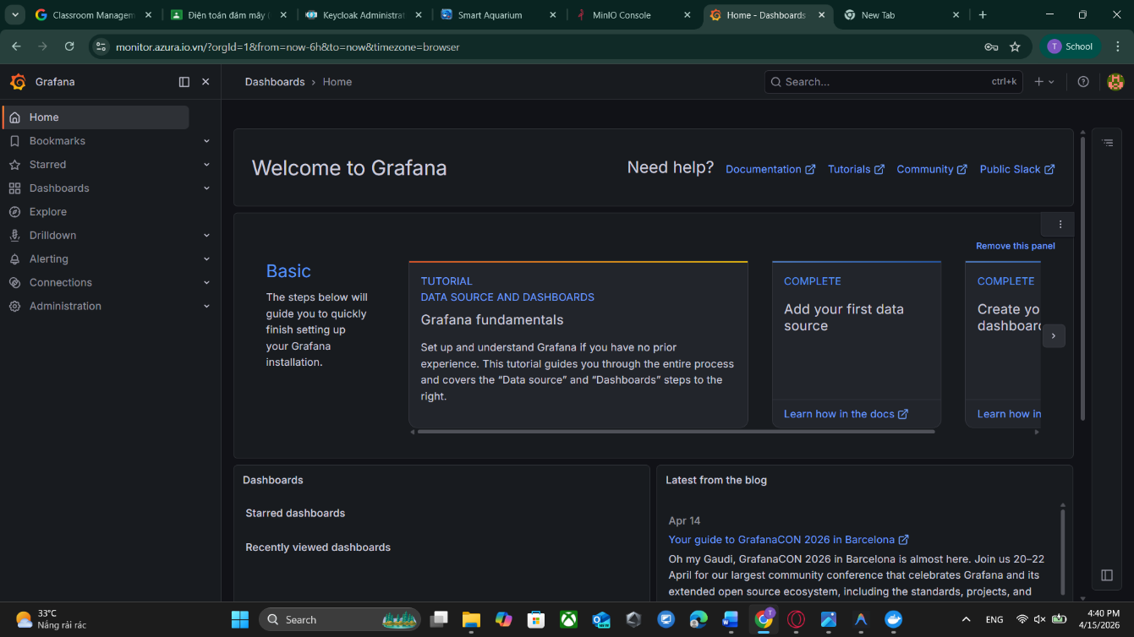
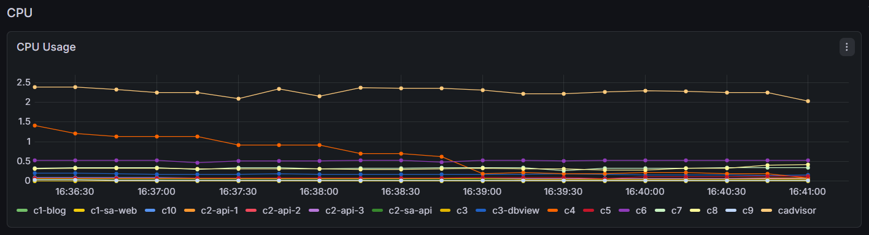
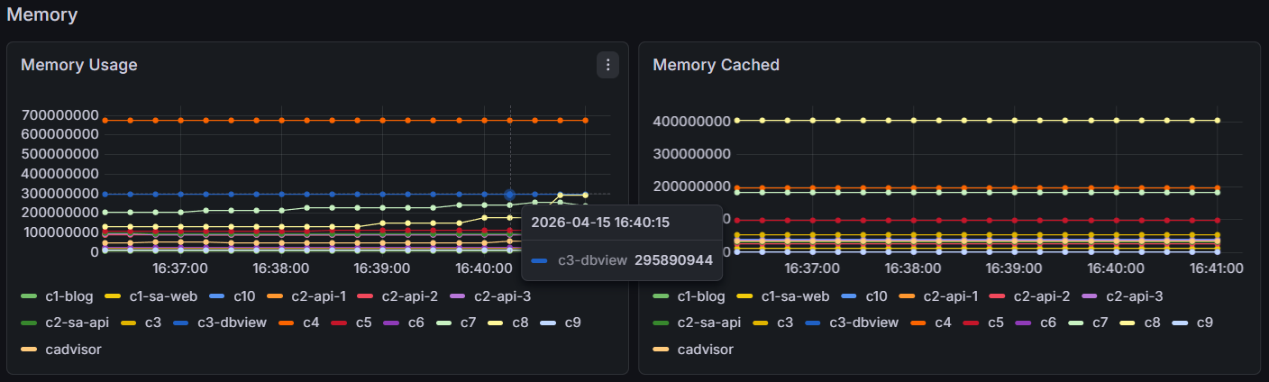
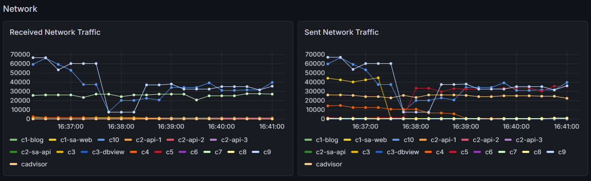
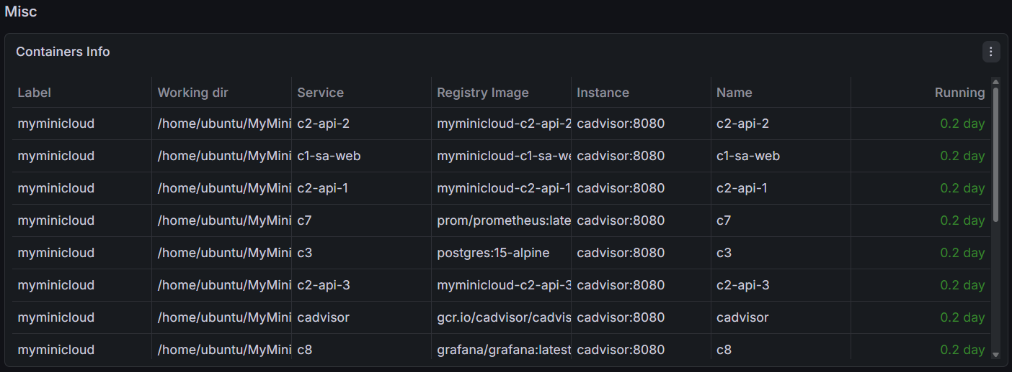
Reverse Proxy & Gateway (c9):
Dịch vụ: Nginx.
Vai trò: Đóng vai trò là cửa ngõ duy nhất tiếp nhận request từ Internet, điều phối lưu lượng và bảo mật các kết nối.
- Đánh giá & phân tích

Ưu điểm
Kiến trúc Microservices thực thụ: Việc tách biệt hoàn toàn 9 server giúp hệ thống đạt được tính Cô lập lỗi . Nếu server Logging (c8) bị treo, các dịch vụ lõi như API và DB vẫn hoạt động bình thường.
Tính di động: Nhờ Docker hóa 100%, hệ thống có thể "bê" từ laptop Windows sang server Linux (Ubuntu/CentOS) mà không cần cấu hình lại môi trường.
Khả năng quan sát: Tích hợp đầy đủ 3 trụ cột giám sát: Metrics (Prometheus), Logging (Grafana), và Healthchecks (Docker). Điều này giúp rút ngắn thời gian xử lý sự cố.

Khó khăn
Quản lý RAM: Việc chạy đồng thời nhiều "heavy service" như Keycloak (Java) và PostgreSQL yêu cầu cấu hình tối ưu JVM và Buffer.
Giải pháp: Cấu hình giới hạn -Xmx và sử dụng Swap file trên môi trường Cloud có ít RAM vật lý.
Độ phức tạp mạng: Truy cập qua nhiều lớp (Tunnel -> Proxy) có thể gây khó khăn khi debug.
Giải pháp: Sử dụng DNS nội bộ (c6) làm nguồn chân lý (Source of Truth) duy nhất cho mọi liên kết dịch vụ.

Định hướng phát triển tương lai
- Hệ điều phối : Chuyển đổi từ Docker Compose sang Kubernetes (K8s) để hỗ trợ Auto-scaling và tự phục hồi (Self-healing) ở cấp độ doanh nghiệp.
- Bảo mật nâng cao: Triển khai mTLS (Mutual TLS) giữa các container nội bộ và sử dụng HashiCorp Vault để quản lý secret thay cho tệp .env.
- CI/CD Pipeline: Tích hợp GitHub Actions để tự động chạy Unit Test và đẩy Image lên Docker Hub mỗi khi có cập nhật code.

REFERENCES
[1] Docker Inc., "Docker Documentation," Docker Docs, https://docs.docker.com/
[2] Docker Inc., "Compose file version 3 reference," Docker Docs, https://docs.docker.com/compose/
[3] K. Myśliwiec, "NestJS - A progressive Node.js framework," NestJS Docs, https://docs.nestjs.com/
[4] E. You et al., "Vite - Next Generation Frontend Tooling," Vite Docs, https://vitejs.dev/
[5] Red Hat, "Keycloak Documentation," Keycloak.org, https://www.keycloak.org/
[6] MinIO Inc., "MinIO Object Storage Documentation," Min.io, https://min.io/docs/
[7] Internet Systems Consortium (ISC), "BIND9 Documentation," ISC.org, https://www.isc.org/bind/
[8] F5 Inc., "NGINX Documentation," Nginx.org, https://nginx.org/en/docs/
[9] Prometheus Authors, "Prometheus Documentation," Prometheus.io, https://prometheus.io/docs/
[10] Grafana Labs, "Grafana Documentation," Grafana.com, https://grafana.com/docs/
[11] Google, "cAdvisor - Container Advisor," GitHub, https://github.com/google/cadvisor
[12] Cloudflare Inc., "Cloudflare Tunnel Documentation," Cloudflare Docs, https://developers.cloudflare.com/cloudflare-one/

